出國報告(出國類別:其他─投資招商)

參加PV EXPO 2015第8屆日本國際太陽光電展及赴日招商
出國報告

服務機關：科技部南部科學工業園區管理局
姓名職稱：林永壽副局長、上官天祥科長、張庭瑜專員
派赴國家：日本
出國期間：104年2月24日 至 104年2月28日
報告日期：104年5月11日
摘要
南科目前約有198家進駐廠商，其中外商約有36家，其中又以日本廠商20家佔多數，日商主要為園區光電及半導體大廠重要的設備、材料供應鏈，其在地化生產除可降低生產成本外，對於國內產業技術的提昇也多所助益，惟日商的招商需長期耕耘，建立良好互信機制，爰本次訪廠鎖定拜訪日立先端、日立國際電氣、Nippon Carbide Industries(NCI)等具高投資潛力之日商，並拜訪日本總合研究所(JRI) SONY洽詢其對於發展新興3D printing的看法，其中JRI與SONY均看好也關注國內3D Printing的發展，並很樂意與國內廠商或學校在專利布局上進行相關合作，日立先端、日立國際電氣、NCI等亦關注園區台積、聯電、群創等大廠動態，對於投資與深耕台灣持正面態度，並積極尋求台日產業合作交流的商機。
此外本次赴日同時前往日本東京參加第8屆日本國際太陽能光電展， PV EXPO係日本最大太陽光電專業展，被視為進入日本太陽光電市場重要跳板，且日本目前仍是太陽能補貼最高的國家，本展並與「FC EXPO 」(氫能燃料電池展)、「BATTERY JAPAN」(二次電池展)、「PV SYSTEM EXPO 」(太陽能發電系統施工展)等多項展覽，本局同時邀請樂利士、綠能、亞樹等園區廠商參展，共同宣傳南科綠能產業發展成果，並於經濟部國貿局在展場所辦理之「2015 Taiwan Smart Energy Industry Seminar」研討會進行「臺灣南部科學工業園區綠能低碳產業聚落介紹」，會後均獲得相當好評與深入洽詢。

目 錄
壹、前言 3
貳、目的與行程概要 5
參、活動紀要 8
肆、心得與建議 18
伍、附件 20
附件一、廠商基本資料表 20
附件二、參加PV EXPO南科廠商名單 27

壹、前言
南部科學工業園區(以下簡稱南科)範圍包括台南園區、高雄園區；台南園區位於台南市新市、善化及安定三區之間，面積1,043公頃；高雄園區位於高雄市路竹、岡山及永安三區之間，面積570公頃。南科成立至今，目前已有198家廠商(截至104年4月底)，進駐廠商包括美日等國知名設備與材料大廠，如康寧、應用材料、3M、優貝克、台灣大福、村田等，成為南部產業與科技中樞。展望未來，南科管理局除持續推動南科園區成為亞洲高科技產業中心、人才中心，讓廠商無後顧之憂外，在產業聚落發展上，南科實已建構完整之光電產業聚落，並於全世界平面顯示器產業佔有一席之地。積體電路產業，包括台積電與聯電相繼擴廠，使南科成為全球最重要12吋晶圓廠產業聚落，後續除持續協助光電及半導體廠商於園區擴廠外，並冀引進包括IC設計、封裝測試、半導體設備等重要上下游廠商，吸引國內廠商投資設廠。在新興產業聚落的推動方面，除配合南台灣在地產業特性，推動生技醫療器材產業聚落外，另在全球面臨氣候暖化所造成的環境變遷，積極推動再生能源政策下，亦積極推動建構綠能低碳綠產業聚落。
日本是全球太陽能補貼最高的國家，日本產業經濟省在2014年3月7日公告，2014年4月至2015年3月將降低10kW規模以上的商業用途太陽能發電收購價格至每kW32日圓，較2013年收購價格36日圓減少11%，家用太陽能收購價也從35日圓降為34日圓，連續第二年調降，但仍是全球補貼最高的市場，約為台灣躉購費率的兩倍。業者也預期，2014年日本太陽能市場規模可達7GW，預估2015年可成長到10GW。
為協助區內綠能低碳產商爭取日本市場之龐大商機，經事前調查園區內綠能低碳相關業者，選定最多廠商有意願參展之日本太陽光電展(2015 PV EXPO)，參加於日本東京有明展覽館舉辦的第八屆太陽光電展(PV EXPO)，此次園區共有茂迪、益通、碩禾等6家廠商參展；其中綠能、樂利士、亞樹科技等3家廠商共組南科館，以展現南科之太陽能產業聚落能量，本次展期自2月25日至2月27日止，並於2月26日上午於展場安排南科管理局參加貿協舉辦的「2015 Taiwan Smart Energy Industry Seminar」，上台發表「台灣南部科學園區綠能低碳產業聚落介紹」，對提升園區國際形象有極大助益。
為了建全南科產業發展環境，除了持續壯大原有的平面顯示器及半導體產業聚落，積極發展綠能低碳及生技醫材產業聚落外，還要持續尋找下一個適合南科發展的產業聚落。此次行程為赴日本東京地區，並於停留期間參觀PV EXPO、拜訪光電、半導體、及3D列印相關廠商共計5家。透過本次國外招商推廣活動，可將具有關鍵技術潛力之國際廠商吸引進駐到南部科學園區中，在園區內成立研發中心或是採購中心，就近提供國內生產製造體系，彌補我國台灣產業的需求與不足，並培養台灣產業的國際能見度及量產能力，形成展現上中下游完整的產業聚落效應。

貳、目的與行程概要
一、活動目的：
為協助園區綠能廠商發展及健全園區產業聚落，本次國外招商推展行程主要為帶領南科園區綠能廠商參加日本太陽光電展(2015 PV EXPO)，並於停留日本期間拜訪4家知名光電及半導體設備材料、以及3D列印領域的智庫研究機構1家。以會議簡報方式討論，由本局林永壽副局長親自主持介紹，清楚地解說南科園區處在台日地理關係上的優勢，且具備良好的投資環境，台灣政府給予各項投資建廠租稅優惠利多，及企業在人才需求上，園區成立育成中心，並與附近數所大學院校合作，畢業學生可提供園區廠商所需專業人才，研發單位財團法人金屬中心可提供相關技術與供應鏈建立的支援諮詢，透過這樣全面且完整的方式傳達資訊給潛在投資廠商，均獲得各家廠商之認同與肯定，對南部科學園區投資環境的認知，已有深刻的印象，作為日商來台設廠的依據與聯繫窗口。
二、行程概要：
本次行程配合日本太陽光電展(2015 PV EXPO)及拜訪公司總公司所在地，主要以日本東京為活動範圍，規劃密集5天4夜行程，包括訪廠、參展及於展場發表南科產業現況與投資環境介紹，細部行程如下表：
日期 | 時間 | 行程
2/24  (二) | 5:50-14:00 | 高雄小港機場→日本東京成田機場
2/25  (三) | 11:00-12:00 | 拜訪日本總合研究所（JRI）  東京都品川区東五反田2丁目18番1号  大崎フォレストビル
2/25  (三) | 15:00-16:30 | 拜訪株式会社日立先端  東京都港区西新橋1丁目24番14号
2/26  (四) | 10:30~12:35 | 2015 PV EXPO  2015 Taiwan Smart Energy Industry Seminar  日本東京都江東区有明3-11-1 (西1館2F會議室6)
2/26  (四) | 14:00~17:00 | 2015 PV EXPO  PV EXPO 展場內
2/27  (五) | 10:00-11:00 | 拜訪株式會社日立國際電氣  東京都千代田区外神田4-14-1  秋葉原UDXビル11F
2/27  (五) | 14:00-15:30 | 拜訪日本カーバイド工業株式会社  東京都港区港南二丁目16番地2号  太陽生命品川ビル22階
2/27  (五) | 16:00~17:30 | 拜訪索尼株式会社  東京都港区港南1-7-1
2/28  (六) | 18:30-22:10 | 日本東京成田機場→高雄小港機場

三、日本招商行程團員名單

No. | 姓 名 | 職 稱 | 單 位
1 | 林永壽 | 副局長 | 南科管理局
2 | 上官天祥 | 科長 | 南科管理局
3 | 張庭瑜 | 專員 | 南科管理局

參、活動紀要
本次活動詳細行程暨訪問狀況
2/25(三) 11:00-12:00，拜訪株式會社日本總合研究所(JRI)
公司地點：東京都品川区東五反田2丁目18番1号大崎フォレストビル
拜訪對象：藤永芳貴部長
淺川秀之主任研究員
范凱云諮詢顧問

會議記錄：
1.首先由淺井主任研究員介紹日本3D列印市場從過去到現在一直都是受矚目的成長市場，但在最近市場有稍微沈靜的變化。目前日本3D列印的市場出貨量大約是數千台左右，市場規模從100億日幣到數百億日幣的規模，使用人數大約有10萬人左右，目前還限定在某些少數族群；但受矚目的是應用於一般消費性市場，在未來5年內會成為牽動3D列印市場的主流動力。但針對未來整體3D列印市場，將不僅只於3D列印機器的銷售，包含3D掃描器、提供CAD數據及3D列印機器的售後服務的整體解決方案會是市場發展的方向。對於一般消費性3D列印機器市場擴大的要因，會是低價格3D列印機器以及3D數據內容的充實度。
2.林副局長詢問未來日本3D列印市場中有關高階機種，特別是企業用金屬加工3D列印市場的展望，淺井主任研究員表示目前日本企業對於引進3D列印機器能提高多少製造效率及降低多少製造成本尚有疑問，而且引進一台高階3D列印機器高達數億日幣，目前引進高階3D列印機器的企業多屬嘗試性質，也是以金屬加工等行業製作模具為主，但之後特別是應用於汽車製造業、航太產業、光電、生技醫療、牙科骨科等企業的機台數量仍會以一定數量成長。
3.有關日本政府與民間推動3D列印合作的計畫內容，淺井主任研究員表示該計畫是由日本經產省跟27家日本大型企業以38億日幣推動，目標為2019年推出能製造金屬零件的高階次世代3D列印機器的研發，希望透過次世代3D列印機器提昇目前3D機器的製造速率到10倍，以提高日本製造業的產業競爭力。另外計畫也與大學合作，利用大學的研究室找尋3D列印的應用領域以及讓未來產業支柱的年輕人提早使用3D列印機器。
4.藉由JRI分享目前日本3D列印市場概況及日本政府如何推動3D列印市場的政策方案，可做為未來南科推動新興產業聚落的參考。

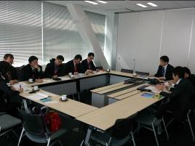 | 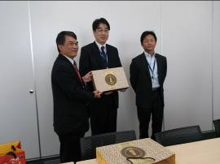
訪日團聽取JRI淺井主研究員報告 | 林副局長致贈藤永部長、淺井主任研究員紀念品

2/25(三) 15:00-16:30，拜訪株式會社日立先端
公司地點：東京都港区西新橋1丁目24番14号
拜訪對象：製程製造裝置營業本部藤原祥二郎本部長
商事統括本部橋本純一本部長
商事戰略本部三善慶太本部長
評價裝置營業本部石和太本部長
全球營業戰略部鈴木淳部長代理

會議記錄：
- 首先由商事統括本部橋本本部長介紹日立先端公司組織、營業項目以及公司現況；之後由製程製造裝置營業本部藤原本部長說明日立先端在台灣的公司組織、營業項目及未來展望。
- 林副局長針對台灣半導體生產大廠發展現況及未來發展計畫，說明南科未來會成為台灣最大的半導體生產基地，雖然日立先端在新竹已經設立製程研發中心以及南科內有服務中心，但未來從接近客戶及提供客戶最即時的服務的方向上，日立先端可以在南科考慮擴大現有服務中心規模，南科管理局會全力協助。
- 林副局長針對日立先端在未來與台灣合作模式，將不局限於來台設廠，與南科園區內廠商進行共同研究，以提供更符合台灣平面顯示器、半導體製程設備零件及設備，並結合金屬中心及週邊學、研機構，設立研發中心或提昇設備零件製造品質及降低製造成本的趨勢，更能符合日立先端產品發展的需求。
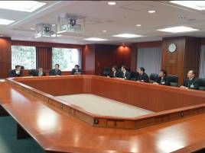 | 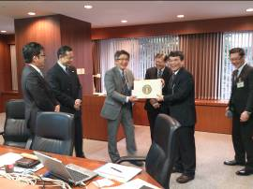
訪問團與日立先端高層對談 | 林副局長致贈日立先端高層紀念品
2/26 (四) 10:30-12:35，2015 Taiwan Smart Energy Industry Seminar

v時間：10:30~12:35
v地點：TOKYO BIG SIGHT WEST HALL 2 FLOOR (西1館2F會議室6)
10:30~10:35 | 開場致詞  台灣貿易中心東京事務所所長 吳俊澤
10:35~12:05 | 台灣南部科學園區綠能低碳產業聚落介紹  特別嘉賓：科技部南部科學工業園區管理局副局長 林永壽
10:35~12:05 | 題目 I ：2015年從全球太陽能發電市場到日本市場的商機探討  講 師：財團法人資訊工業策進會 (III:Institute for information Industry)產業連攜經理人 楊光華
10:35~12:05 | 題目 I I：台灣智能電網産業的現狀與展望  講 師：TSGIA(台灣智能電網產業協會)事務局副局長 陳彥豪
10:35~12:05 | 題目 III：新世代電池與電子產品產業的動向  講 師：PLG(輝能科技股份有限公司)總經理 楊思枬
12:05~12:35 | Q&A
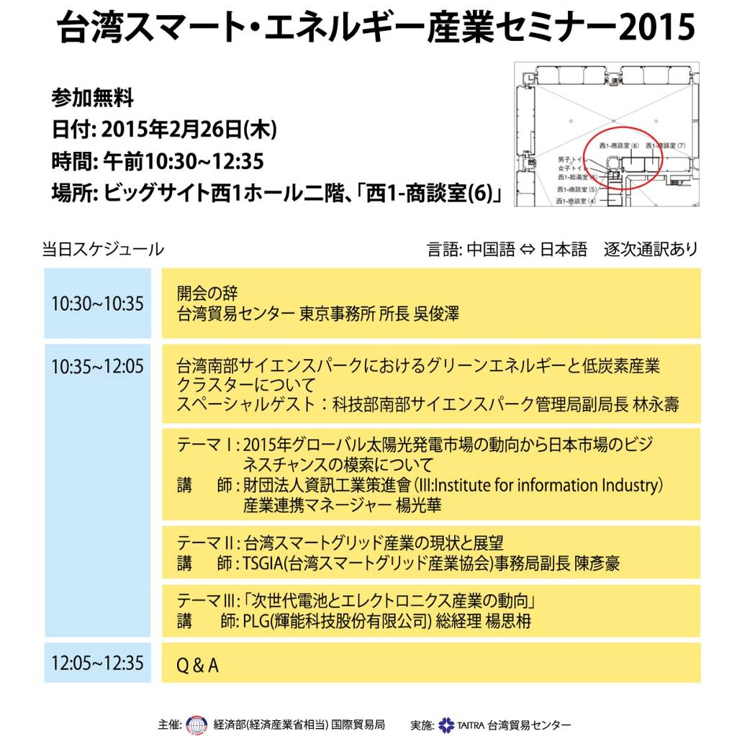
v發表狀況：
本年度「世界智慧能源週(World Smart Energy Week)」集結了9大項世界級的能源展會與技術研討會，含括發電、儲電、配電到商業用途等範圍，是集合眾多可再生能源類別的展會活動，可締結業務經營、掌握最新科技趨勢，與日本、亞洲區及全球各地產業專業人士建立人脈關係。2015年共吸引超過7萬1,665名專業買主到場參觀。爰此，本局帶領區內廠商組團參加PV EXPO展外(參展廠商詳附件二)，並參加外貿協會於展場辦理的「2015 Taiwan Smart Energy Industry Seminar」，增加南科園區綠能低碳聚落的曝光度。
本次本局林永壽副局長以研討會特別嘉賓身份上台分享「台灣南部科學園區綠能低碳產業聚落介紹」，除了介紹園區的綠能低碳產業聚落，並分享管理局推動聚落的做法與心得。發表現場與會來賓總計共63名，座無虛席反應熱烈。會後更有日本媒體在現場訪問林副局長，了解南科推動綠能低碳產業聚落的政策，在此國際性展覽現場，達宣傳南科之效果。
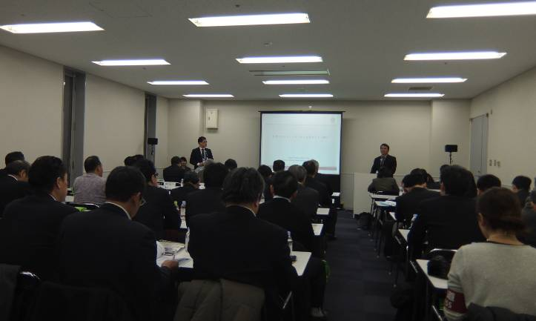 | 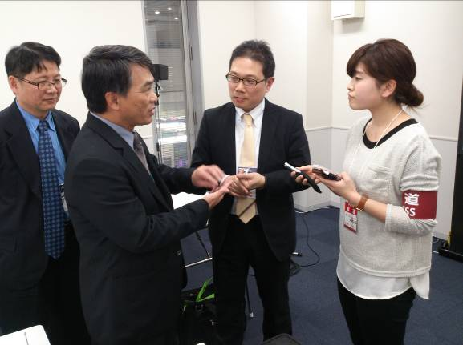
管理局林永壽副局長上台致詞並介紹南科綠能低碳產業聚落 | 管理局林永壽副局長會後接受日本媒體提問及介紹南科園區
2/26 (四) 14:00-17:00，參觀2015 PV EXPO

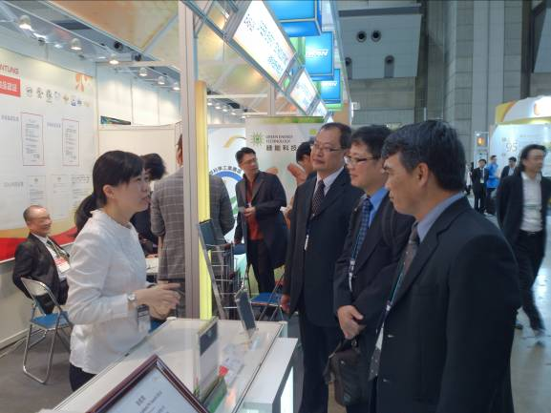 | 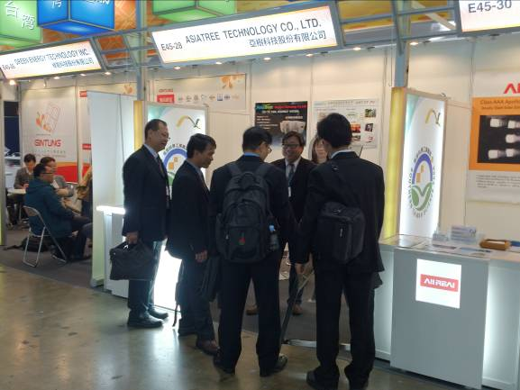
綠能及同昱攤位 | 亞樹攤位
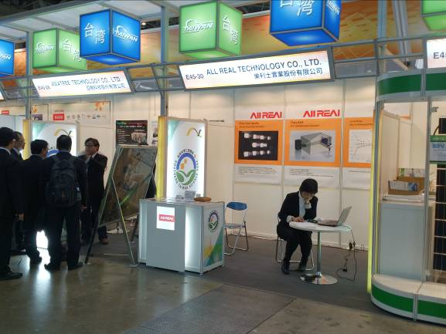 | 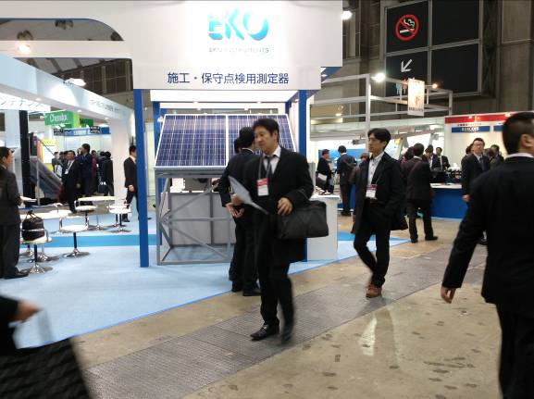
樂利士攤位 | EKO攤位
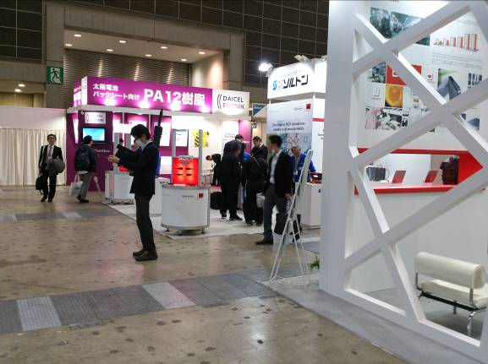 | 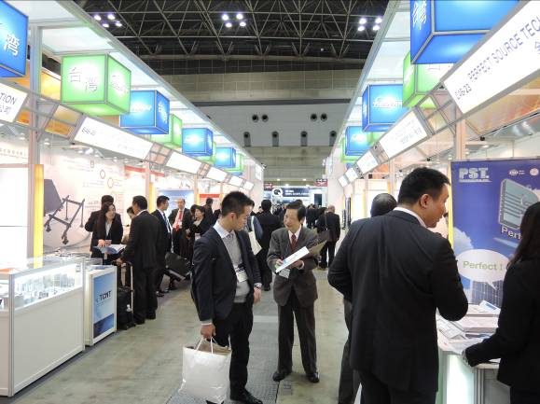
DAICEL攤位 | 台灣各廠商攤位

2/27 (五) 10:00-11:00，拜訪株式會社日立國際電氣
公司地點：東京都千代田区外神田4-14-1（秋葉原UDXビル 11F）
拜訪對象：電子機械事業部營業本部塚田和德本部長
電子機械事業部營業本部亞洲營業部瀧山鴻治擔當主任
亞太國際電機陳民宏總經理

會議記錄：
1.首先由塚田本部長說明日立國際電氣公司組織、營業項目以及亞洲半導體產業發展現況，之後由亞太國際電機陳總經理說明亞太國際電機在南科投資三億台幣擴大服務中心以及成立訓練中心的情形。
2.林副局長針對台灣半導體產業對日立國際電氣公司所生產相關製程設備未來仍有相當大的需求，如果結合園區廠商、金屬中心及週邊學、研機構，設立研發中心或提昇設備零件製造品質及降低製造成本的趨勢，更能符合日立國際電氣發展的需求。
3.林副局長詢問台灣與中國大陸半導體產業發展對日立國際電氣的未來發展有何影響，塚田本部長表示雖然中國大陸近年不斷以各種方式挹注半導體產業發展，也有一些成果；但與台灣半導體產業發展與成長仍有差距，尤其是在先進半導體製程，與台灣有3到5年的差距，今後日立國際電氣仍會以台灣作為製造及銷售半導體設備主要的客戶。
4.林副局長也表示金屬中心在推動台灣半導體設備自製化已有相當的成果，歡迎日立國際電氣與金屬中心合作，針對半導體設備零件在地化生產，以降低日立國際電氣生產成本及提昇生產效率。
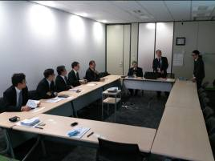 | 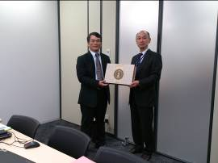
塚田本部長說明日立國際電氣公司概要及發展 | 林副局長致贈塚田本部長紀念品
2/27 (五) 14:00-15:30，拜訪日本カーバイド工業株式会社
公司地點：東京都港區港南二丁目16番地2號
拜訪對象：機能製品事業本部機能樹脂事業部長谷川幸伸部長
機能製品事業本部機能樹脂事業部企劃管理組熊倉克一Leader
機能製品事業本部機能樹脂事業部製造組增子一大Leader
會議記錄：
1.首先由熊倉Leader說明日本CARBIDE公司是以碳化物製作乙炔技術起家，之後逐漸跨足到化學產品、機能樹脂及薄膜事業等各種原料及成品製造販賣的經緯及業務、產品內容，本次拜訪適逢公司成立80週年，日本CARBIDE公司在東南亞各國已設立許多事業工廠，目前正考慮到台灣設立第一座機能樹脂海外工廠，以供應海外市場的需求。
2.林副局長表示南科園區是台灣最大半導體晶圓及液晶顯示器生產基地，目前也朝綠能、醫療相關產業為發展方向，園區內針對日商投資，除了有單一行政服務窗口外，也有專人為日商提供相關協助服務，日本CARBIDE公司可以考慮到南科設廠。
3.林副局長針對日本CARBIDE公司所提出有關未來台灣產業發展及現階段台灣法令、勞工及優惠措施等問題一一回應，並邀請長谷川部長、熊倉及增子兩位Leader可以到南科參訪，實際體驗南科的優越投資環境。
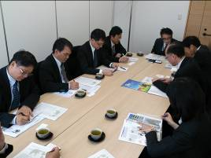 | 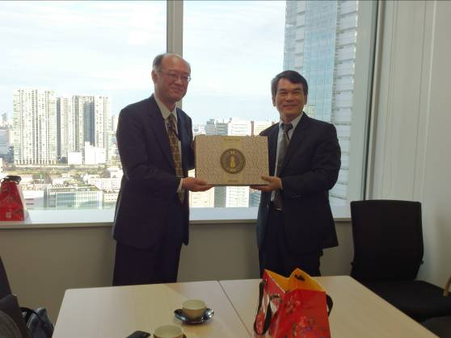
訪問團聽取日本CARBIDE公司報告 | 林副局長致贈紀念品給長谷川部長

2/27(五) 16:00-17:30，拜訪索尼株式会社
公司地點：東京都港区港南1-7-1
拜訪對象：丹下明統括課長
葛迫淳一經理
渡部基彥係長
會議記錄：
1.首先由上官科長向丹下課長、葛迫經理及渡部係長說明目前台灣科學園區發展現況，南科主要產業為面板及半導體產業，最近積極投入半導體產業，今後將成為台灣最大半導體晶圓生產聚落，此外，目前也發展醫療器材及綠能低碳等產業，未來將持續關注新興發展產業如3D列印，以期延續南科的產業聚落。
2.由葛迫經理向訪問團成員說明就Sony先端3D列印材料研發項目，尤其是應用於醫療相關的3D列印材料技術，是Sony近年發展的重要項目。
3.渡部係長表示Sony在90年代曾經自製中高階3D列印設備，但因設備銷售不如預期，所以將3D列印設備部門裁撤，但相關3D列印設備專利仍然由Sony公司所持有，近年3D列印相關技術研發集中於材料及醫療相關用途為主。
4.有關Sony在3D列印技術研發是否有接受日本政府補助或輔導，渡部係長表示Sony的3D列印技術研發都是以公司自有資金研發，並沒有任何政府補助或輔導。
5.林副局長表示3D列印是台灣所矚目的一個新興產業，南科也將扶植園區內廠商投入研發，或是結合週邊研究機構共同研發，如果Sony在未來可就3D列印相關專利與研發，結合南科園區內廠商及台灣研究單位的力量，將可促進3D列印市場的擴大及降低生產成本，丹下課長也表示如果能與台灣政府結合共同推展3D列印相關材料、設備研發，也可創造另一個3D列印的市場高峰，林副局長並邀請丹下課長、渡部係長及葛迫經理等人可以到南科參訪，實際體驗南科的優越投資環境。
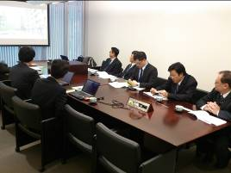 | 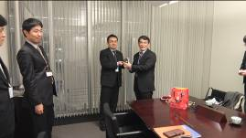
訪問團與Sony會議情形 | 林副局長致贈丹下課長紀念品
肆、心得與建議
本次招商推廣活動包含帶領園區內廠商參加第八屆日本太陽光電展(2015 PV EXPO)、配合展覽安排南科及廠商宣傳，並於停留日本期間拜訪東京知名光電及半導體設備材料、具備3D列印獨特技術的大型企業4家，以及3D列印領域的智庫1家。
此次活動之事前規劃作業早在前一年計畫執行之初便著手進行，因綠能低碳涵蓋園區內多種產業別，包含太陽能、LED、燃料電池、電動車…等，為在有限計畫資源內收最大宣傳效果，綠能低碳計畫辦公室事先與園區內各個綠能低碳產業業者調查參展的意願，選定最多廠商有意願參加的日本太陽光電展，並提供攤位租金補助、裝潢補助、展會翻譯等相關服務，以南科館形式帶領園區廠商參加第八屆日本太陽光電展(2015 PV EXPO)。不過近來國內太陽能產業因受太陽能雙反(反傾銷、反補貼)政策不確定因素影響，廠商對於參展態度亦較保守，此部分將持續觀察廠商意願，以為後續年度規劃參考。
此外，事前篩選並鎖定具高潛在投資潛力的廠商，包括屬園區廠商供應鏈、曾拜訪過園區、於台灣設有服務據點等廠商，主動積極連絡接洽日本廠家，並重視此行的各項細節，考量週密，包括文宣資料、廠商拜訪行程規劃與安排、人員分工等，使得本次赴日招商活動任務盡善盡美，由於事前規畫詳盡周延，本次活動可說圓滿成功，讓所有參展廠商以及接受拜訪的日商均留下深刻印象，且獲一致好評，並建立後續連繫溝通之管道，這對於推動引進日本高科技廠商來台，帶動國內產業供應鏈體系更完整，具有實際又正面效果展現。
為了建全南科產業發展環境，除了持續壯大原有的平面顯示器及半導體產業聚落，積極發展綠能低碳及生技醫材產業聚落外，還要持續尋找下一個適合南科發展的產業聚落。此次拜訪的廠商中，日立先端、日立國際電氣及日本CARBIDE公司為光電、半導體設備及材料廠商，服務對象為園區大廠，在產業聚落的磁吸效應下，極富招商誘因，日立先端及日立國際電氣已在園區設立服務據點，期望未來此兩間公司規模能持續擴大，而日本CARBIDE公司也在2014年10月底透過代理商台灣長瀨引薦至南科訪問，足見此公司對台灣市場的重視。另外，此行透過JRI及SONY的分享，了解目前日本3D列印產業的發展概況以及政府相關政策措施，可做為未來南科推動新興產業聚落的參考。
此行拜訪東京的日商企業的行程相當緊湊，獲得成果相當豐碩，在訪談過程中，當面向日商企業的高階決策人士，以面對面進行交談，並詳細說明南科園區的優位性及解答日商來台投資相關問題。除由管理局將南科良好的投資環境資訊傳達給各個潛在投資廠商外，對於不同廠商所提的問題與需求，一一詳實回答，並提供完整的資訊。並提供相關技術與供應鏈建立的支援諮詢，全面且完整資訊的提供，均獲得各家廠商之肯定，對於台灣的產業特性與投資環有深刻的認知。大致而言，於台灣已設有服務據點廠商，對於後續擴廠，較為關心的議題主要為在台供應鏈的建立，及合適人力資源的尋找，而尚無服務據點廠商，初期較希望先透過與產業或學研機構合作的方式來進行，如有初步結果再考慮擴增據點。
此外，依據外商來台投資經驗，事前評估非常重要，且耗費時間及人力，若要吸引國外企業來台進行投資，為降低事前評估冗長的作業時間，透過親自拜訪與解說，並將本地法令、人力資源、園區基礎設備、供應鏈、地質、天候、交通、租稅、優惠、產業聚落等等層面，讓國外企業直接獲得正確完整資訊，增加來台投資意願，故欲吸引國外一流大廠的資金、技術並非一蹴可幾。尤其以日本的民族性來說，投資較為謹慎保守，需持續深根佈局，以取得雙方信任基礎，此次拜訪廠商均有正面的回應，後續將持續與之保持聯繫了解其後續投資擴廠意願。另本次招商活動除拜訪特定廠商外，並在日本太陽光電展展場介紹南科園區綠能低碳聚落推動成果，藉此增加南科及園區廠商在國際上能見度，吸引日資企業來台投資，擴大招商推展的效應，亦可為後續招商活動辦理之參酌。
伍、附件
附件一、廠商基本資料表
(一)、株式會社日本總合研究所（JRI）(The Japan Research Institute, Ltd)
公司名稱 | 株式會社日本總合研究所（JRI）(The Japan Research Institute, Ltd)
創立時間 | 1969年2月20日
本社住址 | 東京都品川区東五反田2丁目18番1号
資本額 | 100億日圓
社長 | 代表取締役 會長 矢作 光明  代表取締役 社長 藤井 順輔
員工人數 | 2,136人（2013年3月）
營業額 | 962億日圓（2013年3月）
事業內容 | 日本總合研究所(Japan Research Institute-JRI)屬於三井住友金融集團旗下智庫型營運組織，是一家對客戶提供全面、具備高附加價值之資訊服務公司。具備資訊系統、顧問諮詢與智庫等三種職能，以系統整合的角度提供IT策略的規劃、執行與委外服務，解決客戶提出的課題與需求，並開拓新市場與事業版圖。  主要業務為經營管理策略支援，經濟市場統計彙報、教育研習活動開辦等事務。在農漁業、食品業、工具機業、精密機械業、建設業、醫療用品業、媒體業、金融業、資訊業等企業，均有深遠的影響。並對多項議題如東盟國家企業之投資、東日本大地震復興震災、日本次世代農業轉型，有相關的研究報告產出與資訊交流彙整。
台灣投資現況 | 目前在台無相關投資。
投資計畫 | 無（此為研究機構，主要瞭解日本綠能、醫材產業現況）。
歷年互動 | 2012年5月16日與國立台灣科技大學簽署合作備忘錄，提供資訊交流、促進產學合作，首度與台灣大專院校簽約。  2014年2月拜訪該公司聽取簡報，討論有關日本產業現況。  當日出席人員如下：  南雲 俊一郎資深經理（照護/醫材領域）  段野 孝一郎資深經理（社會基盤/能源領域）11：00出席  范 凱云諮詢顧問
(二)、株式會社日立先端(Hitachi High-Technologies Corporation)
公司名稱 | 株式會社日立先端(Hitachi High-Technologies Corporation)
創立時間 | 1947年4月12日
本社住址 | 東京都港區西新橋1丁目24番14號
資本額 | 7,938,480,525日圓（至2014年3月31日止）
社長 | 代表執行役 執行役社長兼取締役 久田 真佐男
員工人數 | 3,809人  海外總合10,504人（至2014年3月31日止）
事業內容 | 近2年半導體相關（電子設備事業等）營業額為1,171億日圓（約新台幣390億新台幣），名列日本企業第13位，在台提供半導體製程中量測設備。  以五個領域為主，分別為：  - 電子設備系統：以高度技術與獨家的產品陣容，提供客戶最佳的解決方案。  - 精密技術系統：在市場營銷與技術開發能力下，提供客戶最合宜的系統。  - 科學∕醫療用系統：總是先時代一步，用創新的方式為社會做出貢獻。  - 工業∕IT產業用系統：從生產系統到IT方案，不斷創造高附加價值。  - 高科技產業零件與材料：提供最適合的管理與供應，以專業支持公司業務。
台灣投資現況 | 無。
投資計畫 | 日立先端已在台灣國家奈米中心設立研發中心，積極與台積電合作並擴廠。
歷年互動 | 初次拜訪日本總公司。

(三)、株式会社日立國際電氣(Hitachi Kokusai Electric Inc.)
公司名稱 | 株式会社日立國際電氣(Hitachi Kokusai Electric Inc.)
創立時間 | 1949年11月17日
本社住址 | 東京都千代田區外神田4-14-1
資本額 | 100億5800萬日圓
社長 | 執行役社長 篠本 學
員工人數 | 2,424人（連結 4,976人）
營業額 | 126,697百萬日圓（連結 167,365百萬日圓）（2014年3月）
事業內容 | 近2年半導體相關（節能/薄膜製程）營業額為762億日圓（約新台幣254億新台幣），名列日本企業第16位；另外2011年熱處理裝置（酸化/擴散爐）世界市佔率為28%，減壓CVD裝置世界市佔率為35%，在台提供高溫爐等熱製程設備及相關維修、服務與諮詢等業務。  下列產品的開發、製造、販售與服務：  - 半導體相關設備：等離子氮化・氧化設備「MARORA」和灰化設備「TΛNDUO」等，單晶圓製程設備為該司最先進的存儲設備灰化裝置，還可對應邏輯元件。  - 工業用相機：主要用於半導體或是工廠自動化的各式檢查設備，或是醫療用、生技、材料、ITS等。
台灣投資現況 | 1996年已在台灣新竹創設子公司—亞太國際電機股份有限公司，並於林口、台中、台南設有辦事處。日立國際電氣有鑑於半導體產業技術人才培養不易, 除現有設立於新竹訓練中心兩台實體機台與模擬設備之外, 更投入上億元，於2014年10月6日在南科台南園區4期標準廠房內成立教育訓練中心、及建置三台實體設備與模擬器，供產業客戶達到實體化，迅速化，效果化的方式，以提升技職人才技術能力。
投資計畫 | 暫無。
歷年互動 | 103年在園區設立設備服務據點，開幕邀請林副局長永壽上台致詞。  初次拜訪日本總公司。
(四)、日本カーバイド工業株式会社人株式會社(NIPPON CARBIDE INDUSTRIES CO.,INC.)
公司名稱 | 日本カーバイド工業株式会社人株式會社(NIPPON CARBIDE INDUSTRIES CO.,INC.)
創立時間 | 1935年10月8日
本社住址 | 東京都港區港南二丁目16番地2號
資本額 | 70億3405萬日圓
社長 | 執行役社長 平田 泰稔
員工人數 | 國內425人，海外總和3,660人
營業額 | 55,610百萬日圓（2014年3月）
事業內容 | 2014年公司整體營收為556億日圓(約149億新台幣)，其中電子光學部門營收為143億日圓(約為38.6億新台幣)，約占四分之一強，而化學藥品及特殊樹脂類營收約251億日圓(約67億新台幣)，占近半數營收，在台供應厚膜印刷基板、氧化鋁基板、LED基板，及其他化學藥劑、特殊樹脂、建材等。  事業內容主營功能性產品、電子及光學產品、建材相關、工程業務等：  - 功能性產品為該公司創社即經營的骨幹技術。有化學製品、機能樹脂、薄膜、三聚氰胺樹脂、貼紙等。是支持社會食衣住與產業的核心基礎。  - 電子及光學產品以道路交通安全相關產物為主。光學部門有車輛用的反光片、道路標誌告示牌等。電子部門則是氧化鋁陶瓷基板、厚膜印刷基板等產品。
台灣投資現況 | 暫無。
投資計畫 | 在台灣並未設立工廠，在台灣事業發展領域方面，並不排除與台灣企業國際合作之機會，可積極爭取來台設廠。
歷年互動 | 2014年10月22日日本NCI透過台灣長瀨公司引介與南科管理局會議，主要為了解南科相關優惠措施及進駐等條件，為追蹤及了解後續是否有南科管理局協助之處，即安排此次拜訪日本總公司。  來訪人員如下：  NCI：増子一大Group Manager、熊倉克一Group Manager  台灣長瀨：鳥江孝治部長、葉世傑課長

(五)、索尼株式会社(Sony Corporation)
公司名稱 | 索尼株式会社(Sony Corporation)
創立時間 | 1946年5月7日
本社住址 | 東京都港区港南1-7-1
資本額 | 7兆7673億日圓
社長 | 平井一夫
員工人數 | 海內外總合140,900人
事業內容 | 電視：液晶電視  數位相機：可交換鏡頭式單眼相機、 小型數位相機、攝影機  影音器材：家用音響、藍光播放器、內藏式音樂播放器  半導體：圖像感測器、其他半導體  零部件：電池、記憶媒體、數位紀錄系統  專業解決方案：播放用、業務器材、3D列印輸出(事業置於Sony Music下)  醫療：醫療相關器材  ◎供應鏈角色：3D列印輸出，人偶販售等。在日本置於Sony Music下，現以文創、娛樂相關為主，且目前是使用他牌機體生產(ZPrinter650&850)。  ◎可技術合作或可提供設備廠商：  馬路科技、台灣積層製造、東捷科技(合作對象為震旦行)、均豪精密
台灣投資現況 | 無
投資計畫 | 暫無，但在3D列印部分希望與台灣企業合作。
歷年互動 | 初次拜訪。

附件二、參加PV EXPO南科廠商名單
序號 | 廠商名稱 | 攤位編號 | 主要產品
1 | 綠能科技股份有限公司 | E45-26 | 太陽能矽晶圓及模組
2 | 亞樹科技股份有限公司 | E45-28 | 太陽能電池模組、LED照明、自動化設備
3 | 樂利士實業股份有限公司 | E45-30 | 太陽光模擬器、紫外光老化測試儀、戶外電壓電流量測系統
4 | 茂迪(伊藤組モテック株式会社) |  | 太陽電池
5 | 益通(益通光能科技株式会社) | E38-32 | 太陽電池
6 | 碩禾電子材料股份有限公司 | E52-10 | 太陽能導電用正面銀漿、背面銀漿、背面鋁漿

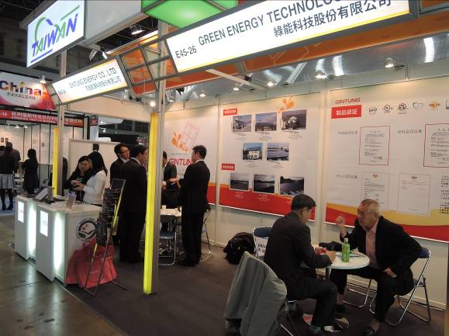 | 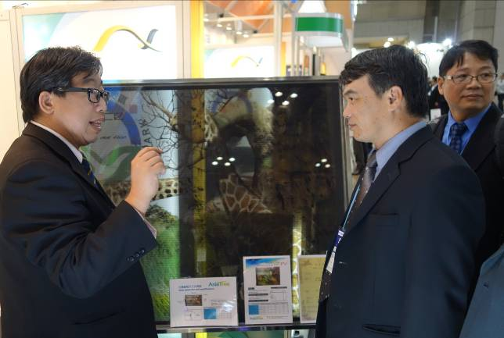
 | 